* * * * * * * * * * * 学 号： 202031119020006 姓 名： 黄塬浩 * * * * * * * * * * * * * * * * * * * * * * * * * * * * * * * * * * * * * * * * * * * * 学 院： 计算机与信息工程学院 专业年级： 软件工程2002 * * * * * * * * * * * * * * * * * * * * * * * * * * * * * * * * * * * * * * * * * * * * * * * * * * * * * * * * * *
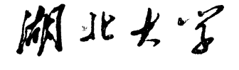 课程考查试题纸

课程名称： | 算法设计与分析实验
考查内容： | （随堂作业、论文、报告或其他）
学 院： | 计算机与信息工程学院 | 任课教师： | 马传香
专业年级：

教师评语 | 总分 | 阅卷教师

……………………………………………………………………………………………………
在以下备选题目中选择一道题，完成其算法设计与代码实践任务。明确给出算法设计思路的分步骤描述，在输入样例数据方面给出多样例测试及其测试结果截图，并附上可执行源代码。
具体要求：
问题分析（10分）
设计思路分析（20分）
算法伪代码（20）
算法源代码（20）
输入数据样例（10）
输出结果截图（10）
算法结果及复杂度分析（10）

1、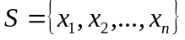是一个正整数的集合，是一个正整数。判定是否存在的一个子集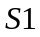，使得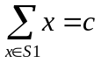。试设计一个解该问题的回溯法。
算法设计：对于给定的正整数的集合和正整数，计算的一个子集使得。
数据输入：由文件input.txt提供输入数据。文件第1行有2个正整数和，表示的大小，是子集和的目标值。接下来的1行中，有个正整数，表示集合中的元素。
结果输出：将子集和问题的解输出到文件output.txt。当问题无解时，输出“No Solution!”。

2、大于1的正整数可以分解为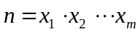。例如，当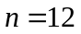时，有8种不同的分解式：
12=12 12=3×2×2
12=6×2 12=2×6
12=4×3 12=2×3×2
12=3×4 12=2×2×3
算法设计：对于给定的正整数，计算共有多少种不同的分解式。
数据输入：由文件input.txt给出输入数据。第1行有1个正整数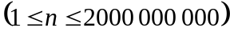。
结果输出：将计算出的不同的分解式树以及相应的分解式输出到文件output.txt。

3、设是一个位十进制整数。如果将划分为段，则可得到个整数。这个整数的乘积称为的一个乘积。试设计一个算法，对于给定的和，求出的最大乘积。
算法设计：对于给定的和，计算的最大乘积。
数据输入：由文件input.txt提供输入数据。文件的第一行中有2个正整数和。正整数
是序列的长度，正整数是分割段数。接下来的一行中是一个位十进制整数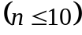。
结果输出：将计算结果输出到文件output.txt。文件第1行中的数是计算出的最大乘积。

- 答：
问题分析：将一个数n从2到它本身依次求余，如果发现n求余后为0，证明这个被求余的数i是这个整数的因子，那么我们对n/i再进行递归，直到n/i变为1停止递归。
设计思路分析：通过递归算法，求得一个因子就将其入栈，直到n/i=1停止递归，输出栈顶到output.txt。
算法伪代码：
n=读取input.txt文件
Solve(n)
{
If(n=1)
{
输出到output.txt
}
Else
{
从2到n求余
n%i=0，i是n的因子，递归n/i
}
}
算法源代码：
#include<bits/stdc++.h>
using namespace std;

const int maxn = 2000000000;
int total,res;
stack<int>q;
ifstream in("D:\\CTest\\算法设计与分析\\input.txt");
ofstream out("D:\\CTest\\算法设计与分析\\output.txt");
void solve(int n)
{

if (n == 1)
{
total++;//路径+1
stack<int>st = q; //把当前路径输出来
out<<res <<" = "<<st.top();st.pop();//输出当前路径
while(!st.empty()){//输出
out<<" * "<<st.top();st.pop();
}
out<<endl;
return ;
}
else
for (int i = 2; i <= n; i++)
if (n % i == 0)
{
//如果i是n的因子，则将i压入栈
q.push(i);
solve(n / i);
q.pop();//出栈
}
}
int main(){
int n;
string s;
getline(in,s);
n=atoi(s.c_str());
res = n;
solve(n);
return 0;
}

输入数据样例：
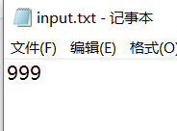
输出结果截图：
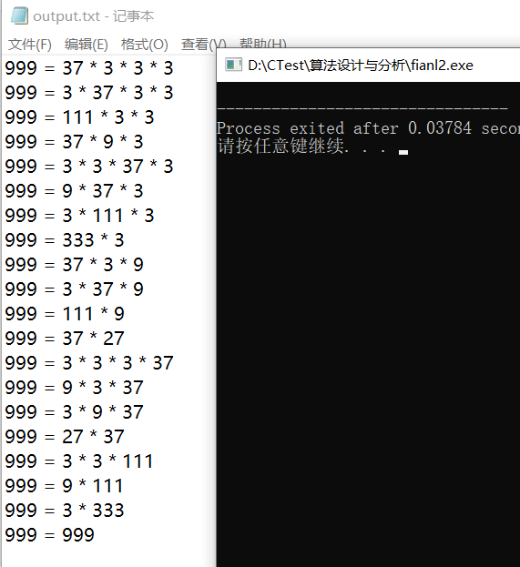
算法结果及复杂度分析：

